Фотофиксация самовольно установленного и (или) незаконно эксплуатируемого временного сооружения (ограждение),
расположенного по ул. Лебедева, 2м, подлежащее демонтажу

№ | Адрес размещения | Дата выявления | Вид временного сооружения (наименование, фото) | Сведения о владельце (ИНН для юр. лиц и ИП, Ф.И.О., адрес)
1 | Ул. Лебедева, 2м | 15.01.20019 | 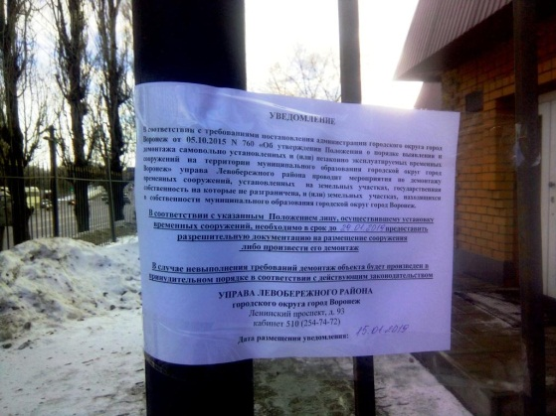  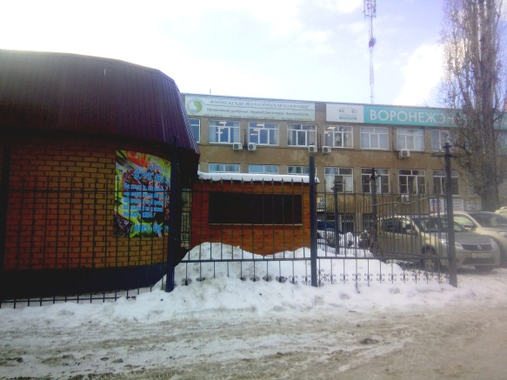  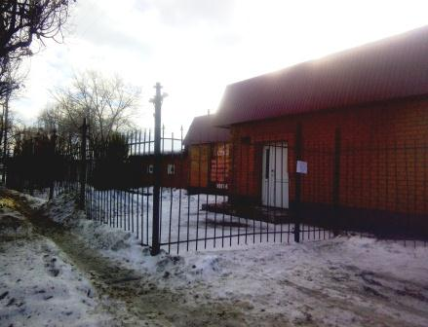 | ООО «Оливер»  ИНН 3663133258  ОГРН 1183668004134

